＜事例：環境関連の個別法令教育資料＞

・自動車NOx・PM法 ・東京都条例（自動車規制）
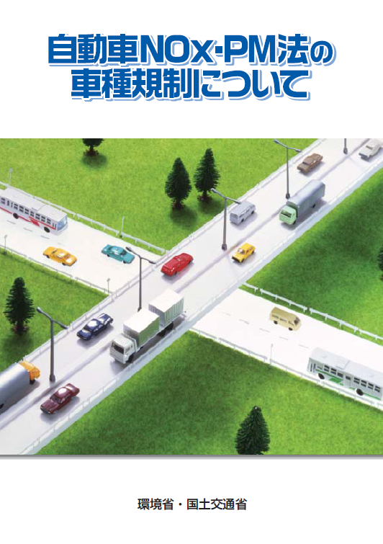
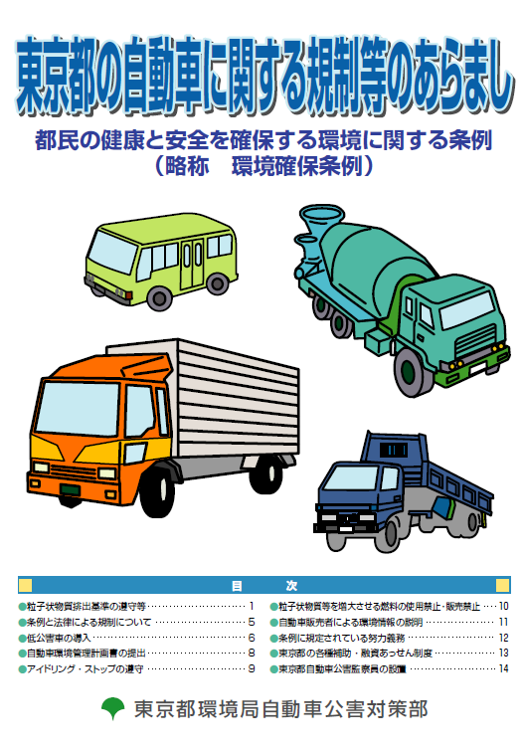

・廃棄物処理法 ・自動車リサイクル法
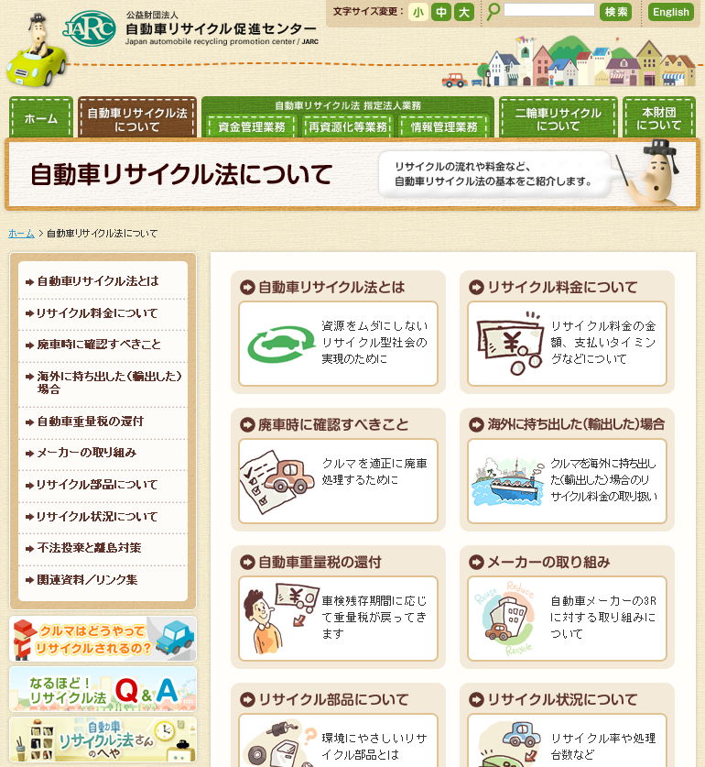
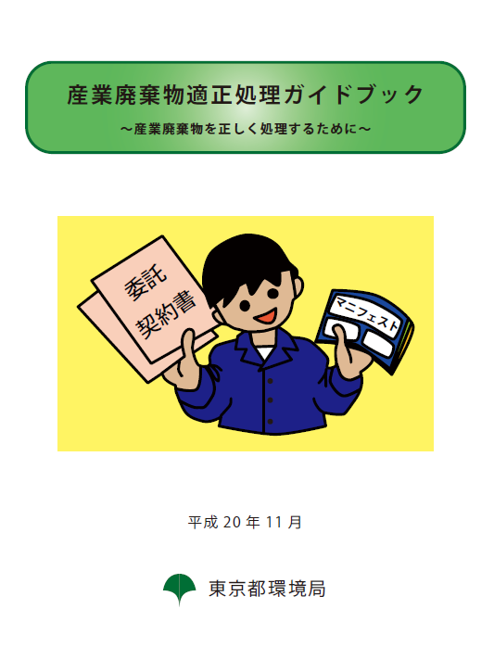

上記以外にも各法令の説明資料が、
インターネットから入手できます。

